昆明理工大学2014年硕士研究生招生入学考试试题(A卷)

考试科目代码：355 考试科目名称 ：建筑学基础

考生答题须知
- 所有题目（包括填空、选择、图表等类型题目）答题答案必须做在考点发给的答题纸上，做在本试题册上无效。请考生务必在答题纸上写清题号。
- 评卷时不评阅本试题册，答题如有做在本试题册上而影响成绩的，后果由考生自己负责。
- 答题时一律使用蓝、黑色墨水笔或圆珠笔作答，用其它笔答题不给分。
- 答题时不准使用涂改液等具有明显标记的涂改用品。
一、词解题（建筑设计原理部分，10分）
1）空间限定度（4分）
2）窗地比与窗墙比（6分）

二、选择题（中外建筑历史部分、建筑技术科学部分，30分）
1）在雅典卫城的建筑群中，以女像柱作为装饰的是（ ）。
A、卫城山门 B、伊瑞克提翁神庙 C、帕提农神庙 D、胜利神庙
2）对欧洲园林乃至城市规划产生重大影响的是（ ）宫殿的花园。
A、卢佛尔宫 B、凡尔赛宫 C、封丹白露行宫 D、白金汉宫
3）万神庙的高度达到43.3米，其穹顶直径也是43.5米，在拜占庭时期的圣索菲亚大教堂、文艺复兴的佛罗伦萨主教堂、文艺复兴末期圣彼德大教堂、古典主义恩瓦立德教堂、欧美资产阶级革命时期圣保罗大教堂、巴黎万神庙等几座著名建筑中，其穹顶直径超过万神庙的有（ ）座。
A、0座 B、1座 C、2座 D、3座
4）属于1933雅典宪章中提出的现代城市应解决好几大功能有（ ）。
A、居住 遗产保护 交通 生态
B、工作 游憩 交通 生态
C、居住 工作 游憩 交通
D、居住 工作 交通 生态
5） 《营造法式》是（ ）朝代的著作。
A、汉 B、唐 C、宋 D、清
6）我国砖普遍用于民居砌墙始于（ ）朝代。
A、秦 B、唐 C、宋 D、明

7）按尊卑顺序排列，下列（ ）组屋顶形式是正确的。
A、歇山顶 庑殿顶 硬山顶 悬山顶
B、庑殿顶 歇山顶 硬山顶 悬山顶
C、庑殿顶 歇山顶 悬山顶 硬山顶
D、歇山顶 庑殿顶 悬山顶 硬山顶
8）中国营造学社的创办人是（ ）。
A、梁思成 B、刘敦桢 C、朱启钤 D、朱士圭
9）基础断开的建筑变形缝是（ ）。
A、伸缩缝 B、沉降缝 C、抗震缝 D、施工缝
10）深基础与浅基础的区分是以埋深（ ）米为界。
A、2米 B、8米 C、5米 D、10米
11）下列（ ）墙体不能作为承重墙。
A、灰砂砖墙 B、粉煤灰砖墙 C、黏土空心砖墙 D、粉煤灰中型砌块墙
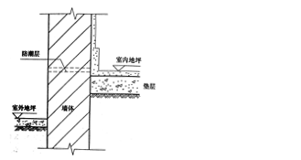
12）如右图所示，从墙身防潮层构造判断其室内地面垫层为（ ）。
防潮层
室外地坪
室内地坪
垫层
墙体
A、普通混凝土层或细石混凝土不透水材料垫层
B、钢筋混凝土垫层或炉渣等透水材料垫层
C、炉渣碎石等透水材料垫层或普通混凝土层
D、细石混凝土不透水材料垫层或钢筋混凝土垫层
13）下列围护结构中，（ ）保温性能最好。
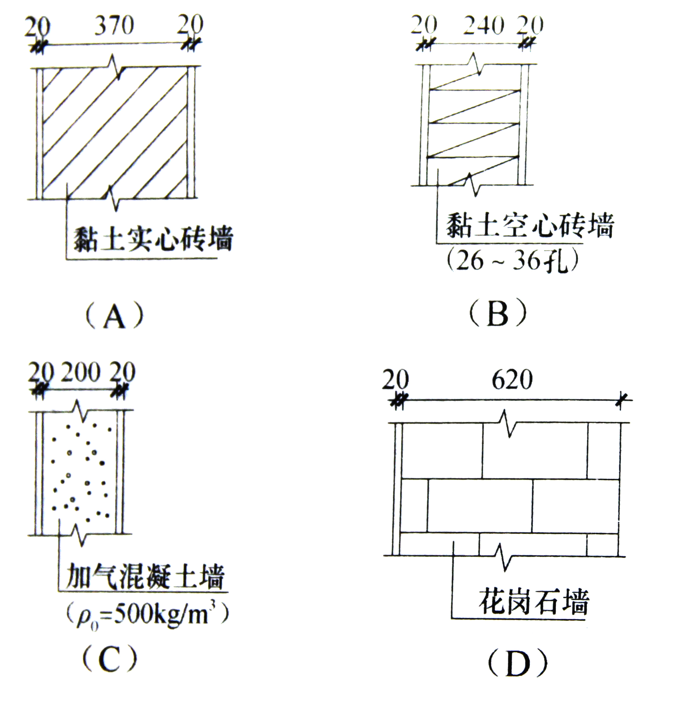
14）关于楼梯段宽度的解释，下列（ ）是正确的。
A、墙面至扶手内侧的距离 B、墙面至扶手外侧的距离
C、墙面至梯段边的距离 D、墙面至扶手中心线的距离
15）不上人、材料找坡、正置式、一般房间平屋层面由上而下的构造层次排序（ ）正确。
A、保护层－防水层－找平层－找坡层－保温层－结构层
B、保护层－找平层－防水层－找坡层－保温层－结构层
C、保护层－找坡层－找平层－防水层－保温层－结构层
D、保护层－保温层－找平层－找坡层－防水层－结构层

三、简答题（建筑设计原理部分、中外建筑史部分、建筑技术科学部分， 75分）
1）居住区建筑布局有哪些方式？其特点是什么？（15分）
2）多立克柱式起源于何地？其形式特征是什么？古希腊与古罗马多立克柱式的区别在何处？（15分）
3）分析并比较“穿斗式”与“抬梁式”木构架各有哪些优缺点？（15分）
4）基础埋深与地上建筑高度有什么样的关系？（15分）
5）常见的建筑上部结构有哪些形式？其技术特点及适用范围如何？（15分）

四、综合题（中外建筑史部分、建筑设计原理部分，35分）
1）请先完成选择，再按照《营造法式》中规定的殿堂“进深八椽”的屋面举折做法，绘制其剖面示意图。（绘图请勿使用铅笔，15分）

1-1)举折是以房屋的前后撩檐枋心之间的水平距离为总进深(Ｂ)，在前后撩檐枋上皮的连线中点举起( )总进深作为脊椽上皮的高度，称举高(Ｒ)。
A、1/2至1/3 B、1/3至1/4 C、1/4至1/5 D、1/5至1/6

1-2) 脊椽上皮与撩檐枋上皮连一直线，自脊椽而下，第一椽缝折下( )，第二椽缝依前法再向下折( )，第三椽缝依前法再折( )，如此类推。
- Ｒ/5 B、Ｒ/10 C、Ｒ/20 D、Ｒ/40

2）请介绍和评价一位你最欣赏的建筑师。从其生平、作品、理论贡献、业内外影响等方面阐述，你欣赏他（她）的原因，他（她）值得你及大家学习和借鉴的方面。（要求图文并茂，绘图请勿使用铅笔，20分）

